江苏省扬州市江都区2014-2015八年级上学期期末模拟物理试题及答案
一、选择题（每小题2分，共12小题，总分24分）
1．每年5月份，我省南京及周边地区的农民都有大量焚烧秸秆的现象。焚烧秸秆所产生的烟雾不仅对空气的质量造成了严重的污染，威胁到人的健康，还影响了正常的航空及交通。为了对秸秆焚烧进行有效的监控和治理，今年我市气象局利用了高科技帮手，通过卫星遥感技术进行观测以及时发现焚烧源。卫星监测焚烧源的主要依据
A．对焚烧源进行拍照，从照片上直接看到焚烧源
B．监测焚烧源产生的烟雾，从烟雾的多少来确定焚烧源
C．监测焚烧源的颜色，从遥感照片的颜色来确定焚烧源
D．监测焚烧源的温度，通过捕捉高温物体发出的红外线来确定焚烧源
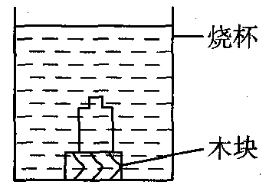
2．如图，装水的密闭小瓶放在大烧杯里的水中间，小瓶与烧杯底部间垫一木块，把烧杯放在电冰箱的冷冻室内，过一段时间取出烧杯，发现烧杯中有一大半的水结成了冰，此时小瓶中的水（ ）
A．只有表面的水结冰；
B．有一半的水结成冰
C．都没结冰；
D．都已结冰
3．“风雨送春归，飞雪迎春到，已是悬崖百丈冰，犹有花枝俏”节选自一代伟人毛泽东的《卜算子·咏梅》，请你指出包含了凝固这种物态变化的一项是 （ ）
A．风雨送春归 B．飞雪迎春到 C．已是悬崖百丈冰 D．犹有花枝俏
4．夏天小丽将冰水和热水分别倒入常温下的两只透明烧杯内，如图所示一会她发现两只烧杯的杯壁上都有一些小水珠出现，针对这一现象说法正确的是（ ）
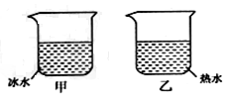
A．甲乙两杯都在内壁出现了水珠 B．甲乙两杯都在外壁出现了水珠
C．甲杯在外壁、乙杯在内壁出现了水珠 D．甲杯在内壁、乙杯在外壁出现了水珠
5．等效替代法是在保证某种效果相同的前提下，将实际的、复杂的物理问题和物理过程转化为等效的、简单的、易于研究的物理问题和物理过程来研究和处理的方法。下面的实验中用到这种方法的是（ ）
A. 真空铃实验中根据声音随着空气逐渐被抽去变小，得出真空不能传声的结论。
B. 用音叉研究响度大小的影响因素时用乒乓球显示振幅大小。
C. 把光的传播情况用 “光线” 描述。
D. 在平面镜成像的实验中为研究像与物的大小关系，用和物完全相同的另一个物体代替像。
6．下列关于图中所示光学现象的描述或解释正确的是（ ）
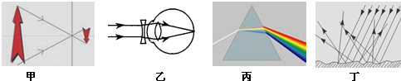
A． 图甲中，小孔成的是倒立的虚像
B． 图乙中，人配载的凹透镜可以矫正远视眼
C． 图丙中，白光通过三棱镜会分解成红、橙、黄、绿、蓝、靛、紫七色光
D． 图丁中，漫反射的光线杂乱无章不遵循光的反射定律
7．国庆假期，在蠡湖风景区内，小明用装有滤色镜的照相机给一株绿叶白花的睡莲拍照，在洗出来的照片上看到的却是黑叶红花，那么滤色镜玻璃的颜色可能是（ ）
A．黑色 B．红色 C．绿色 D．白色
8．下列现象中是由于光的折射形成的是（ ）
A.桥在水中形成“倒影” B.池水的深度看起来要比实际浅
C.手在灯光下形成影子 D.汽车后视镜可扩大视野
9．画中人出现了错误判断，四幅图中，能正确说明产生这一现象原因的光路图是（ ）
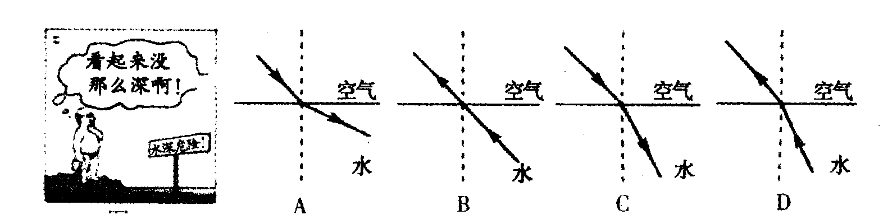
A B C D
空气
水
空气
水
空气
水
空气
水
10．人体，这是一款人脸识别门镜一体机，通过摄像镜头捕捉人脸信息，并将所拍图象与系统数据库中预先录入的人脸照片模板进行对比．下面对该装置说法错误的是（ ）
A． 该摄像镜头相当与凸透镜
B． 这种镜头可用来矫正近视眼
C． 这种镜头对光线具有会聚作用
D． 若镜头的焦距为10cm，为了能成清晰的像，人脸到镜头的距离应大于20cm
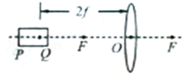
11．如图所示，有一圆柱体PQ，放在凸透镜前图示的位置，它所成像P′Q′的形状应该是下列图中的（ ）

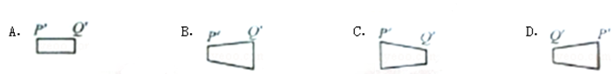

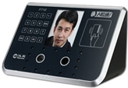
12．下列关于光学器件的应用，不切实际的是
A．近视眼镜利用了凹透镜对光的发散作用
B．借助放大镜看地图时，地图到放大镜的距离应略大于一倍焦距
C．照相时，被照者与相机的距离是在镜头的二倍焦距之外
D．阳光通过凸透镜可以点燃纸屑，这利用了凸透镜对光的会聚作用

二、填空题（每空1分，共31空，总分31分）
13．某种昆虫靠翅膀振动发声．如果这种昆虫的翅膀在一分钟内振动了300次，则它振动的频率是_______Hz，人类_______听到这种声音．（选填“能”或“不能”）。
14．．一阵低沉的闷雷震得人心里发慌；远处好像有人在拉胡琴；一声刺耳的尖叫声使喧闹的人们陡然安静下来。上述三种声现象中所强调的声音的特点依次是 、 和 、 。
15．施行人工降雨时，是飞机在云层里撒干冰，干冰迅速 而吸热，使云层中水蒸气急剧遇冷而 成小冰晶，小冰晶逐渐变大，在下落过程中又 成小水滴落下来．（填物态变化名称）
16．有一则科学笑话，说的是清朝末年，洋人请清廷官员吃冰棍，官员见冰棍冒着“白气”，以为是热腾腾的食品，大吃一口，吞吐两难。官员请洋人吃炖鸡蛋，表面平静无奇，其温度接近100℃，洋人大吃一口，烫得满嘴是泡！冰棍冒“白气”的原因是： 。炖鸡蛋的表面有一层猪油（猪油的沸点约为260℃），说明猪油在这里的作用是 。
17．雨后的天空，常常出现彩虹，这属于光的 现象，我国是世界上电视用户最多的国家，彩色电视机屏幕上各种艳丽色彩是由 三种色光通过适当的比例混合得到的。银行的验钞机产生____________可以使荧光物质发光。
18．10月1日，谭福兵同学和同学来到泰山旅游，雨过天晴的空中出现了彩虹，这是光的 现象。中午时谭福兵在大树底下看到各种形状的光斑，其中属于太阳的像的是 （圆形/非圆形）的，这些像的形状与孔的形状 （有关/无关）。谭福兵捡起一片树叶，挡在眼睛前面，做到了“一叶障目，不见泰山”是因为 造成的。这也是造成月食和日食的原因，在发生日食时，月亮、地球、太阳三个星球中，位于中间位置的是 ．
19．一只小鸟在深度为10m的平静湖面上空飞过，当小鸟距水面3m时，小鸟在湖面的“倒影”是 （选填“实”或“虚”）像，该“倒影”距小鸟 m．
20．小明同学漫步在风光旖旎的雾江平湖畔，同时看到了水中的矫健鹰和欢快鱼群，她看到水中的雄鹰是由于光的 形成的，水中的鱼群是由于光的 形成的。
21．当摄影师用一台镜头焦距固定的照相机给全班同学照完合影后，接着又要给小明同学照半身像，则这时摄影师应该 （填“增大”或“减小”）物距，同时 （填“增大”或“减小”）镜头到底片的距离．若镜头上不小心落了一只小甲虫，则底片上的像将 完整．（“依然”或“不”）
122．小明用焦距为20cm的凸透镜探究凸透镜的成像规律。如图所示，点燃的蜡烛、凸透镜、光屏依次放在光具座上，将光屏向 （选填“左”或“右”）移动，在光屏中心偏上的位置可得到清晰的烛焰像。为了使像成在光屏的中央，应将蜡烛向 （选填“上”或“下”）调节。
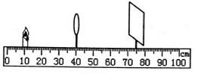

23．人的眼睛相当于一个照相机，视网膜相当于照相机的胶片，物体在视网膜上成一个____________（填“倒立”或“正立”）、缩小的实像。现在我区学生很多不注意用眼保健，以致近视眼越来越多，近视时就如下图8中的________图，而矫正后则变为图8中的________图。（填“甲”或“乙”或“丙”或“丁”）
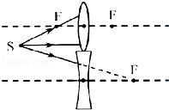
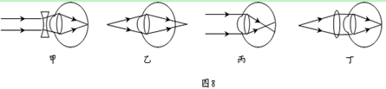
24．科学研究表明，冠状病毒的一个变种是引起“非典”的病原体，冠状病毒是不规则圆形或类圆形，平均直径100nm，即__________m.

三、作图题（9分）
25．在下图中，根据给出的反射光线OB画出入射光线AO，并标出入射角及其度数。
26．如图所示，一束光从空气斜射到玻璃砖上，请画出完整的折射光路的大致方向。
27．（3分）如图，请画出从光源S发出的三条光线，经透镜折射后的传播方向．
28．根据平面镜成像特点在图中作出物体AB在平面镜中所成的像A′B′（请保留作图痕迹）。
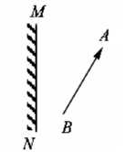
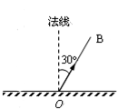
玻璃
空气
四、综合题（共36分）
29．（8分）用如图所示装置模拟人眼成像情况，此时烛焰在光屏上成清晰的像．
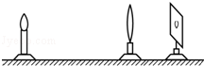
（1）实验时，应使烛焰和 的中心位于凸透镜的主光轴上．
（2）图中物距u应满足 ．
A．u＞2f B．u=2f C．f＜u＜2f D．u＜f
（3）当蜡烛远离凸透镜时，烛焰的像将落在光屏的 （填“前”或“后”）方．
（4）在第（3）小题的情况下，若用此实验模拟人眼的调节功能，重新在光屏上得到清晰的像，应该进行的操作是 ．
A．将光屏靠近凸透镜 B．将光屏远离凸透镜
C．换焦距更大的凸透镜 D．换焦距更小的凸透镜．
30．（10分）小乐和小霞分别探究“平面镜成像特点”和“凸透镜成像规律”，实验装置图分别如图甲和图乙所示：
（1）如图甲所示，小乐在探究“平面镜成像特点”的实验中：
①选取两个完全相同的蜡烛是为了比较像与物的 关系；
②小明将蜡烛A逐渐远离玻璃板时，它的像的大小将 （填“变大”、“不变”或“变小”）。
（2）如图乙所示，小霞在探究“凸透镜成像规律”的实验中：
①当蜡烛到凸透镜的距离为20cm时，移动光屏，直到光屏上成清晰的倒立、等大的实像，则该凸透镜的焦距为 cm；
②当蜡烛到凸透镜的距离为15cm时，移动光屏，直到光屏上成清晰的像，该成像规律在实际生活中的应用是 （选填“照相机”、“投影仪”或“放大镜”）；
（3）若把图中的凸透镜看作眼睛的晶状体，光屏看作视网膜，当“眼睛”戴上近视眼镜时，烛焰刚好在“视网膜”上成一清晰的像；若取下近视眼镜，则清晰的像会成在“视网膜”的 选填“前面”或“后面”）。
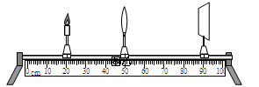
图甲
A
B
纸张
图乙
31．（6分）我国研制的一种聚乙烯材料，超过40℃时完全熔化，低于15℃时完全凝固；有人设计，把这种材料制成小颗粒，掺在水泥中制成地板或墙板，在昼夜温度变化大的地区用这种地板和墙板修筑房屋，便可以起到调节室温的作用：
（1）这种设计的原理是：当气温升高时，该材料 （填物态变化） （吸/放）热，使室内温度不致上升太高或太快；当温度降低时，该材料会 （填物态变化） （吸/放）热，使室内温度不致降得太低或太快。
（2）该材料属于 （填“晶体”或“非晶体”）。
（3）下列哪个图像能表示该材料放热降温的过程（ ）
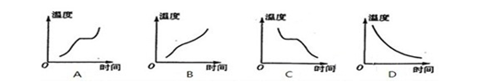

32．（7分）阅读短文，回答问题。
汽车防冻液
汽车在行驶时，发动机的温度会升得很高。为了确保安全，可用水循环进行冷却。实际上，水中往往还要加入不易挥发的防冻液（原液），加入防冻液后的混合液冬天不容易凝固，长时间开车也不容易沸腾。
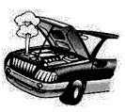
有关资料表明，防冻液与水按不同的比例混合，混合液的凝固点、沸点不同，具体数值参见下表 （表中防冻液含量是指防冻液在混合液中所占体积的百分比）。

防冻液含量/% | 30 | 40 | 50 | 60 | 70 | 80 | 90
混合液的凝固点/℃ | -17 | -28 | -37 | -49 | -48 | -46 | -28
混合液的沸点/℃ | 103 | 104 | 107 | 111 | 117 | 124 | 141
在给汽车水箱中加防冻液时，宜使混合液的凝固点比本地常年最低气温低10～15℃．考虑到混合液比例不当会影响散热效果，因此，混合液中防冻液的含量不宜过高。
（1）如上图打开水箱盖时,上方冒出的“白气”,这是______现象；
（2）在混合液中，如果防冻液含量由30%逐渐增大到90%，则混合液凝固点的变化情况是______；（2分）
A．逐渐升高 B.逐渐降低 C．先升高后降低 D．先降低后升高
（3）若某地常年最低气温为-15℃，对该地区汽车来说，在下列不同防冻液含量的混合液中，宜选____；（2分）
A．30% B．40% C．60% D．90%
（4）长时间使用后，汽车水箱中的混合液会减少．与原来相比，混合液的沸点______（选填“升高”、“降低”或“不变”），其原因是____________________________。
33．(5分)2013年12月2日1时30分，“嫦娥三号”探测器从西昌卫星发射中心发射升空(如图所示)，奔向38万千米外的月球；12月15日4时35分，“嫦娥三号”着陆器和巡视器成功分离，“玉兔号”巡视器顺利驶抵月球表面．实现了中国人嫦娥奔月的梦想．
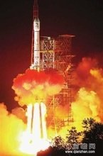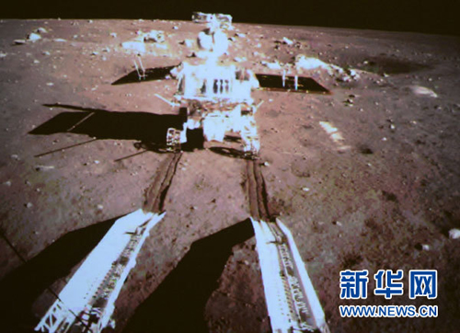
(1)玉兔抵月除留下深深的“足迹”，也在阳光中留下美丽的“倩影”，(如图所示)，“倩影”形成是由于 的结果；
(2)“嫦娥登月”让人联想到“小猴捞月”的故事，如果井水深10米，则“井中月”距离水面 ；
(3)据介绍，着陆器与巡视器分离后，将进行两器互相拍照“留影”等一系列的科学探究活动，然后再将信息传回地球．这里的“留影”是指成 立、缩小的 像．不能利用声波传回信息的原因是 。(保留2位小数)；
(4)接下来的3个月甚至更长的时间里，玉兔月球车要在月球高达300摄氏度的温差等恶劣的环境下探测，请展开想象，说句和玉兔相关的话(可以是赞叹、感慨或是担忧)： ．
参考答案
1．D 2．C 3．C 4．C 5．D 6．C
7．B 8．B 9．D 10．B 11．B 12．B
13．5 不能
14．响度 音色 音调
15．升华 凝华 熔化
16．水蒸气液化成小水珠 减慢蒸发
17．色散 红绿蓝 紫外线
18．色散 圆形 无关 光的直线传播 月亮
19．虚；6 20．反射 折射
21．减小；增大；依然 22．右；上
23．倒立 丙 甲 24．10⁻⁷
25—28略
29．（1）光屏；（2）A；（3）前；（4）C．
30．（1）大小(是否等大) 不变 （2） 10 投影仪 （3） 前面
31．（1）熔化 吸 凝固 放 （2）非晶体 （3）D
32．（1）液化；（2）D；（3）B；（4）升高；防冻液在混合液中所占体积的百分比增大
33. (1)光沿直线传播(在同种均匀介质中) (2)38万千米 (3)倒 实 真空不能传声 (4)合理都可给分

